新 书 推 荐

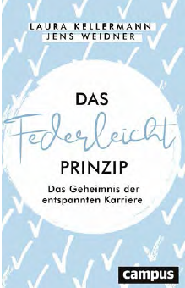
中文书名：《“轻如鸿毛”原则：轻松职场的秘密》
英文书名：The ‘as Light as a Feather’ Principle ：The secret to a relaxed career
德文书名：Das Federleicht-Prinzip
作 者： Laura Kellermann and Jens Weidner
出 版 社：Campus
代理公司：ANA/Susan Xia
页 数：256页
出版时间：2021年11月
代理地区：中国大陆
审读资料：电子稿
类 型：励志

内容简介：

(工作) 生活中获得轻松和安逸

在适合的工作中获得成功和安逸是多么令人喜悦啊！如果消除所有压力和自我怀疑，工作得很有乐趣，那该有多好？劳拉 · 凯勒曼（Laura Kellermann）和扬斯 · 维德纳（Jens Weidner）希望帮助女性实现这一愿望，找到深感轻如羽毛的秘密。本书的第一部分使用最新的调查结果来解释为什么骗子综合症和完美主义阻碍了轻松的职业生涯。实用部分让读者可以轻松地将这些见解应用到生活中，放轻心情，帮助她们做出明智的决策和职业选择，并轻松获得成功。

• 不再自我怀疑：实用的建议和便于执行的提示，让工作生活更加轻松愉快
• 为关心自我的女性制定的培训计划
• 生动的解释，易于理解

作者简介：

劳拉 · 凯勒曼(Laura Kellermann)， 1989 年出生，是一名培训师和心理学家。她帮助女性轻松走向成功。

扬斯 · 维德纳(Jens Weidner )，著有畅销书The Peperoni Strategy（Campus 出版社），也是演讲者，管理培训师和好斗性格方面的专家。他培训高管加强影响力及其它能力。

谢谢您的阅读！
请将反馈信息发至：夏蕊（Susan Xia）
安德鲁·纳伯格联合国际有限公司北京代表处
北京市海淀区中关村大街甲59号中国人民大学文化大厦1705室
邮编：100872
电话：010-82449901
传真：010-82504200
Email：jessica@nurnberg.com.cn
网址：http://www.nurnberg.com.cn
微博：http://weibo.com/nurnberg
豆瓣小站：http://site.douban.com/110577/

